TỔNG CỤC THỐNG KÊ  CỤC THỐNG KÊ TỈNH VĨNH PHÚC  Số: /BC - CTK | CỘNG HOÀ XÃ HỘI CHỦ NGHĨA VIỆT NAM  Độc lập - Tự do - Hạnh phúc  Vĩnh Phúc, ngày tháng 7 năm 2022
BÁO CÁO
Tình hình kinh tế - xã hội tỉnh Vĩnh Phúc
tháng 7 và 7 tháng đầu năm 2022

Sản xuất nông, lâm nghiệp và thuỷ sản
Tháng Bảy, trên địa bàn tỉnh bà con nông dân tập trung gieo trồng nốt một số loại rau màu có khung thời vụ muộn và chăm sóc cây trồng vụ mùa. Sản xuất chăn nuôi có nhiều thuận lợi, giá lợn hơi xuất chuồng có xu hướng tăng khá; song, do giá thức ăn chăn nuôi vẫn ở mức cao nên người chăn nuôi chưa thật sự yên tâm tái đàn và mở rộng quy mô. Công tác phòng, chống dịch bệnh trên cây trồng, vật nuôi được chú trọng triển khai thực hiện.

1.1. Sản xuất nông nghiệp

a. Trồng trọt
Đến nay, phần lớn các loại cây trồng vụ mùa đã được bà con nông dân gieo trồng xong, chỉ còn một số loại rau màu có khung thời vụ muộn. Tính đến ngày 15/7/2022, tổng diện tích gieo trồng của toàn tỉnh ước được 30.373 ha, đạt 94,91% kế hoạch, giảm 4,27% so với cùng kỳ. Trong đó, diện tích gieo trồng lúa ước đạt 23.323 ha, giảm 2,79% (-668,98 ha) so với cùng kỳ. Diện tích gieo trồng cây vụ mùa dự kiến tiếp tục xu hướng giảm (sau 2 năm có sự tăng trưởng) do năm nay, điều kiện thời tiết có nhiều đợt mưa lớn, một số diện tích đất trũng bị ngập, không gieo trồng được.
Hình 01 . Diện tích gieo trồng một số cây trồng vụ mùa năm 2022
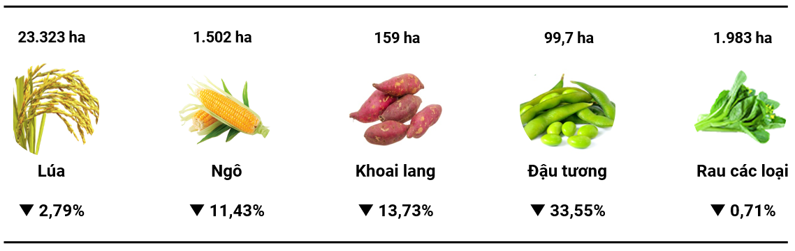
Hiện nay, các trà lúa mùa đang trong giai đoạn đẻ nhánh và đẻ nhánh rộ; các cây ngô, khoai lang, lạc, đậu tương đang trong giai đoạn phát triển thân lá… nên bà con nông dân các địa phương tích cực chăm sóc và phòng trừ sâu bệnh. Một số sâu bệnh gây hại cho cây trồng như: Sâu đục thân, sâu cuốn lá, ốc bươu vàng, chuột trên cây lúa, sâu keo mùa thu trên cây ngô... xuất hiện rải rác tại một số địa phương đã được cơ quan chức năng cùng bà con nông dân phát hiện và xử lý kịp thời.

b. Chăn nuôi
Chăn nuôi trâu, bò của tỉnh tiếp tục xu hướng giảm cả về số lượng đầu con và sản lượng sản phẩm: Tổng đàn trâu, bò giảm 2,36%; sản lượng thịt trâu, bò hơi trong tháng giảm 1,63% so với cùng kỳ. Riêng chăn nuôi bò sữa của tỉnh có sự phát triển khá do sản phẩm sữa có đầu ra ổn định: tổng đàn bò sữa tăng 2,56%; sản lượng sữa tăng 13,62% so với cùng kỳ.
Chăn nuôi lợn và gia cầm duy trì ổn định, không có dịch bệnh lớn xảy ra, các trang trại, hộ chăn nuôi chủ động được nguồn giống, liên kết tiêu thụ sản phẩm đầu ra, đảm bảo vệ sinh, an toàn sinh học. Sang tháng Bảy, giá lợn hơi xuất chuồng tăng cao so với tháng trước, đạt mức từ 65.000 - đến 70.000 đồng/kg, nhưng do giá thức ăn chăn nuôi vẫn ở mức cao nên người chăn nuôi chưa thật sự yên tâm tái đàn và mở rộng quy mô chăn nuôi. Tổng đàn lợn trong tháng ước tăng 3,23% (15.000 con) so với cùng thời điểm năm trước; sản lượng thịt lợn hơi xuất chuồng trong tháng ước tăng 2,13% (+132,0 tấn). Tổng đàn gia cầm trong tháng ước tăng 0,85% so với cùng kỳ; sản lượng thịt gia cầm hơi tăng 3,28% (+797 tấn); sản lượng trứng gia cầm tăng 4,82% (+2.300,0 nghìn quả).
Tính chung 7 tháng đầu năm, sản lượng thịt trâu, bò hơi xuất chuồng đạt giảm 1,18%; thịt lợn hơi tăng 5,74%; thịt gia cầm hơi đạt tăng 3,58%; sản lượng trứng gia cầm tăng 6,04%; sản lượng sữa bò tươi tăng 13,62% so với cùng kỳ.
Hình 02 . Một số sản phẩm nông nghiệp chủ yếu
7 tháng đầu năm 2022
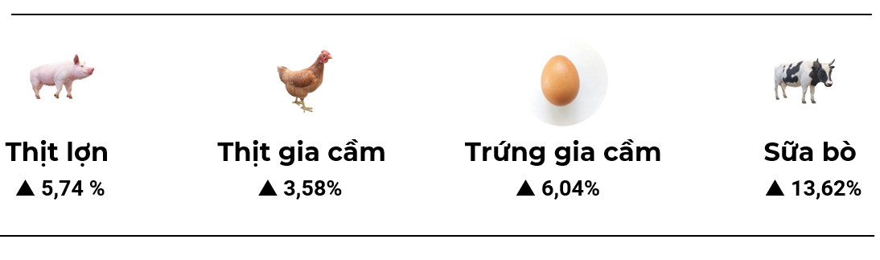
1.2. Sản xuất lâm nghiệp
Bảy tháng đầu năm, diện tích rừng trồng mới tập trung ước đạt 548,7 ha, tăng 7,27% so với cùng kỳ; sản lượng gỗ khai thác ước đạt 25.158,7 m³, tăng 3,95%; sản lượng củi ước đạt 28.710 ste, giảm 10,03%; số cây lâm nghiệp trồng phân tán được 600,0 nghìn cây, đạt 100% kế hoạch năm 2022. Công tác bảo vệ và phòng chống cháy rừng tiếp tục được đẩy mạnh, ngành chức năng tăng cường tuyên truyền phổ biến thông tin về bảo vệ và chăm sóc rừng tới các chủ rừng cũng như cộng đồng dân cư, nhằm nâng cao hơn ý thức bảo vệ và phòng chống cháy rừng của Nhân dân nhất là trong giai đoạn thời tiết nắng nóng của mùa hè. Trong tháng, không có vụ cháy rừng nào xảy ra trên địa bàn.

1.3. Sản xuất thuỷ sản
Các đợt mưa lớn xảy ra vào cuối tháng Năm khiến một số diện tích nuôi trồng thủy sản trên địa bàn tỉnh bị ngập, cuốn trôi, gây thiệt hại về kinh tế và làm hư hỏng, bồi lấp một phần diện tích các ao nuôi. Sau khi nước rút, các hộ nuôi trồng thủy sản đã tập trung khắc phục thiệt hại, tu sửa bờ ao, tiếp tục thả thêm cá giống để ổn định sản xuất. Sản lượng thủy sản nuôi trồng trong tháng giảm so với cùng kỳ (giảm 6,38%) trong khi sản lượng khai thác tăng khá (tăng 3,46%).
Tính chung 7 tháng đầu năm, kết quả nuôi trồng và khai thác thủy sản trên địa bàn giảm nhẹ: Diện tích nuôi trồng ước đạt 6.473,35 ha, giảm 0,18%; sản lượng nuôi trồng ước đạt 11.899 tấn, giảm 0,10%; sản lượng khai thác ước đạt 985 tấn, giảm 1,67%. Riêng sản lượng sản xuất con giống vẫn đạt mức tăng 1,75% so với cùng kỳ do các hộ sản xuất cá giống trên địa bàn luôn tăng cường đầu tư đàn cá bố mẹ theo hướng đa dạng hóa, chủ động kiểm tra, thay thế, bổ sung cá bố mẹ, đảm bảo sản xuất ra con giống đạt tiêu chuẩn về chất lượng, cung ứng đủ con giống cho hoạt động nuôi trồng trên địa bàn và đáp ứng một phần giống thuỷ sản của các tỉnh lân cận.
2. Sản xuất công nghiệp
Trong tháng, giá các loại hàng hóa, nguyên, nhiên vật liệu đầu vào vẫn tăng cao tiếp tục gây áp lực lên chi phí sản xuất của doanh nghiệp; xung đột chính trị tiếp diễn tại một số quốc gia và dịch bệnh Covid-19 tiếp tục khiến chuỗi cung ứng của một số ngành sản xuất bị gián đoạn. Tuy vậy, với đà tăng trưởng tích cực đạt được trong 6 tháng đầu năm, hoạt động sản xuất công nghiệp trên địa bàn có giảm so với tháng trước nhưng nhìn chung vẫn duy trì được sự ổn định.
Chỉ số sản xuất toàn ngành công nghiệp (IIP) tháng 7/2022 ước tính tăng 10,37% so với cùng kỳ năm trước nhưng giảm 5,08% so với tháng trước. So với cùng kỳ năm 2021, chỉ số ngành khai khoáng giảm 38,73%; ngành chế biến, chế tạo tăng 10,46%; sản xuất và phân phối điện tăng 7,32%; cung cấp nước, hoạt động quản lý và xử lý rác thải, nước thải tăng 5,69%.
Hình 03. Chỉ số sản xuất công nghiệp các tháng năm 2022
so với cùng kỳ năm trước (%)
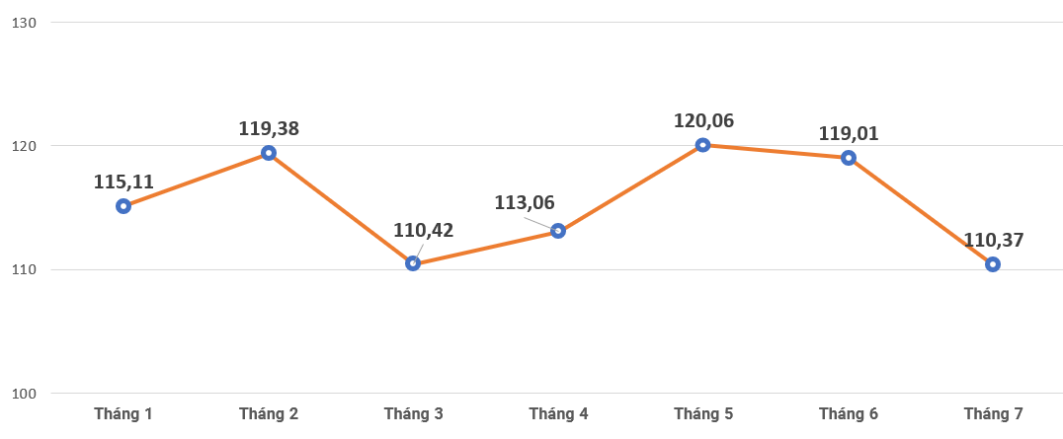
Trong các ngành công nghiệp chủ lực của tỉnh: Ngành sản xuất linh kiện điện tử tiếp tục duy trì đà tăng với mức tăng 15,07% so với cùng kỳ; sản xuất xe máy tăng 7,73%; sản xuất trang phục và sản xuất da giữ được sự ổn định và tăng khá với mức tăng lần lượt là 9,01% và 16,32%; sản xuất sản phẩm từ khoáng phi kim loại khác tăng 10,24%. Ở chiều ngược lại, ngành sản xuất ô tô có chỉ số giảm 8,40%; ngành sản xuất kim loại giảm 2,22%.
Tính chung 7 tháng đầu năm, IIP ước tính tăng 15,11% so với cùng kỳ, thấp hơn tốc độ tăng 19,28% của cùng kỳ năm 2021 nhưng cao hơn tốc độ tăng của cùng kỳ năm 2020 (1,12%) và năm 2019 (13,28%). Trong các ngành công nghiệp cấp II, có 19/24 ngành có chỉ số sản xuất tăng so với cùng kỳ năm trước, 5/24 ngành có chỉ số sản xuất giảm. Một số ngành công nghiệp chủ lực đã phát huy vai trò quan trọng trong sản xuất công nghiệp của tỉnh và vẫn duy trì tốc độ tăng cao như: sản xuất linh kiện điện tử tăng 24,77%; sản xuất giường tủ bàn ghế tăng 13,42%; sản xuất trang phục tăng 13,07%; dệt tăng 9,96%; sản xuất xe máy tăng 5,3%... Ở chiều ngược lại, một số ngành có chỉ số sản xuất giảm so với cùng kỳ: khai khoáng khác giảm 29,21%; sản xuất giấy và sản phẩm từ giấy giảm 3,76%...
Một số sản phẩm công nghiệp chủ yếu sản xuất trong tháng 7/2022 so với cùng kỳ năm 2021 như sau: Thức ăn gia súc, gia cầm đạt 23.400 tấn, giảm 5,77%; Giày thể thao đạt 1.165,2 nghìn đôi, tăng 16,32%; Gạch ốp lát đạt 11.017,4 nghìn m², tăng 10,24%; Ô tô các loại được 3.620 xe, giảm 8,40%; Xe máy các loại được 111.399 chiếc, tăng 7,73%; sản xuất linh kiện điện tử ước đạt 16.500,2 tỷ đồng, tăng 15,07%.
Lũy kế 7 tháng đầu năm, sản lượng sản xuất của 06 sản phẩm công nghiệp chủ yếu trên của tỉnh đều tăng so với 7 tháng đầu năm 2021.
Hình 4. Tốc độ tăng một số sản phẩm công nghiệp chủ yếu
7 tháng đầu năm 2022 so với cùng kỳ năm trước (%)
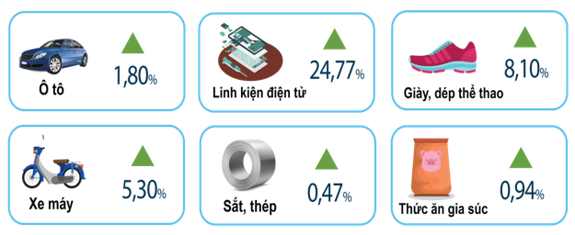
Số lao động làm việc trong các doanh nghiệp công nghiệp tại thời điểm 01/7/2022 tăng 3,03% so với tháng trước và tăng 5,90% so với cùng kỳ. Tháng 7/2022, thị trường lao động của tỉnh cơ bản ổn định, các doanh nghiệp nỗ lực khắc phục khó khăn, ổn định sản xuất, đảm bảo việc làm và thu nhập cho người lao động. Một số doanh nghiệp thuộc các ngành may mặc, giày da, sản xuất nhựa, sản xuất linh kiện điện tử, máy tính… tiếp tục tuyển dụng thêm nhiều lao động nhằm ổn định nguồn nhân lực, đáp ứng yêu cầu mở rộng quy mô sản xuất. Chia theo ngành kinh tế cấp I, so với tháng trước, chỉ số sử dụng lao động của ngành khai khoáng tăng 2,56%; ngành công nghiệp chế biến chế tạo tăng 3,02%; ngành cung cấp nước, hoạt động quản lý và xử lý rác thải, nước thải tăng 5,45%; riêng ngành sản xuất và phân phối điện, khí đốt, nước nóng, hơi nước và điều hoà không khí có chỉ số sử dụng lao động ổn định.
Tháng 7 năm 2022, Chỉ số tiêu thụ toàn ngành công nghiệp chế biến, chế tạo ước giảm 14,38% so với tháng trước và tăng 11,59% so cùng kỳ. So với tháng trước, 09 ngành công nghiệp cấp 2 có chỉ số tiêu thụ tăng, trong đó, một số ngành có chỉ số tiêu thụ tăng khá như: Sản xuất máy móc, thiết bị chưa được phân vào đâu tăng 11,48%; công nghiệp chế biến, chế tạo khác tăng 6,02%... 09 ngành còn lại có chỉ số tiêu thụ trong tháng giảm; trong đó, giảm mạnh nhất là 03 ngành: sản xuất xe có động cơ; sản xuất phương tiện vận tải khác và sản xuất máy móc, thiết bị chưa được phân vào đâu với mức giảm lần lượt là 20,43%; 18,71%; 13,29%. Tính chung 7 tháng đầu năm, chỉ số tiêu thụ toàn ngành tăng 6,66% so cùng kỳ năm 2021.
Chỉ số tồn kho toàn ngành công nghiệp chế biến, chế tạo tăng 2,05% so với tháng trước và giảm 30,38% so với cùng kỳ năm 2021. So với tháng trước, 10 ngành công nghiệp có chỉ số tồn kho tăng và 08 ngành công nghiệp có chỉ số tồn kho giảm; một số ngành có chỉ số tồn kho tăng là: Chế biến gỗ và sản xuất sản phẩm từ gỗ, tre, nứa (trừ giường, tủ, bàn, ghế); sản xuất sản phẩm từ rơm, rạ và vật liệu tết bện tăng 13,75%; sản xuất hóa chất và sản phẩm hóa chất tăng 13,55%; sản xuất kim loại tăng 6,44%;… Các ngành có chỉ số tồn kho giảm đáng kể là: Sản xuất giường, tủ, bàn, ghế giảm 29,61%; công nghiệp chế biến, chế tạo khác giảm 19,68%; dệt giảm 17,47%;...
3. Đầu tư và phát triển doanh nghiệp
3.1. Vốn đầu tư thực hiện thuộc nguồn ngân sách Nhà nước
Tháng 7/2022, tình hình thực hiện vốn đầu thuộc nguồn ngân sách Nhà nước trên địa bàn tỉnh gặp nhiều khó khăn do vướng mắc về thủ tục hành chính trong công tác giải phóng mặt bằng; giá nguyên vật liệu xây dựng tăng làm cho nhiều công trình phải điều chỉnh dự toán, giãn tiến độ thi công dẫn tới chậm giải ngân nguồn vốn đầu tư công. UBND tỉnh đã chỉ đạo các Sở, ngành, địa phương tập trung chỉ đạo quyết liệt nhằm tháo gỡ điểm nghẽn trong công tác bồi thường, giải phóng mặt bằng; tăng cường kiểm tra thực tế các dự án, công trình, kịp thời tháo gỡ những khó khăn, vướng mắc, tạo đà cho giải ngân vốn đầu tư công bứt tốc trong những tháng cuối năm.

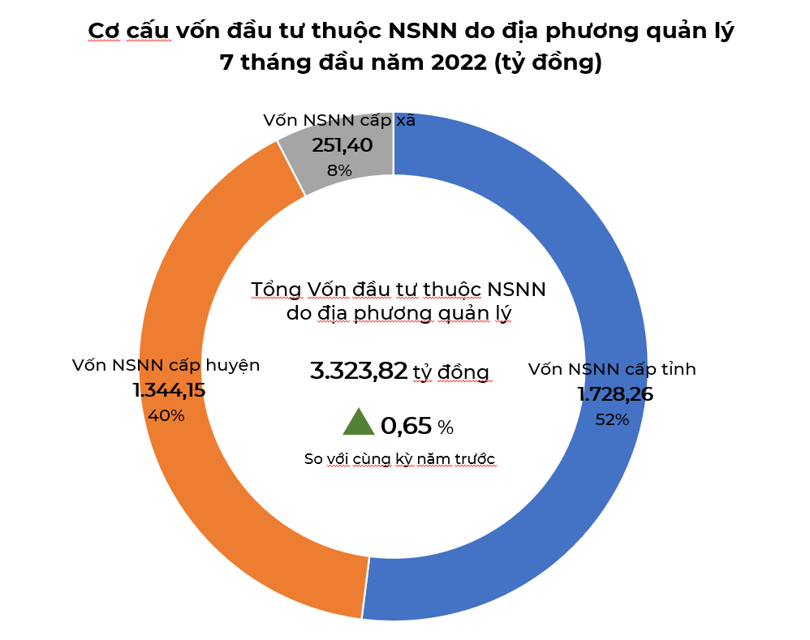
Tháng 7/2022, dự kiến tổng vốn đầu tư thuộc nguồn vốn ngân sách Nhà nước do địa phương quản lý đạt 653,17 tỷ đồng, tăng 6,85% so với tháng trước nhưng giảm 18,66% so với tháng cùng kỳ năm trước. Trong đó, vốn ngân sách Nhà nước cấp tỉnh đạt 376,66 tỷ đồng, tăng 3,13%, vốn ngân sách cấp huyện đạt 235,17 tỷ đồng, tăng 18,18%, vốn ngân sách cấp xã đạt 41,34 tỷ đồng, giảm 12,24% so với tháng trước.
Tính chung 7 tháng đầu năm, vốn đầu tư thuộc nguồn vốn ngân sách Nhà nước do địa phương quản lý ước đạt 3.323,82 tỷ đồng, tăng nhẹ 0,65% so với cùng kỳ và bằng 34,06% vốn kế hoạch năm. Trong đó, các công trình, dự án trọng điểm của tỉnh thuộc nguồn vốn ODA được quan tâm và thực hiện đúng tiến độ, ước tính đã thực hiện được 244,98 tỷ đồng, đạt 87,96% kế hoạch giao vốn năm 2022.
3.2. Thu hút đầu tư trực tiếp
Tiếp tục khẳng định là điểm đến hấp dẫn của các nhà đầu tư trong và ngoài nước, các hoạt động xúc tiến đầu tư đã được tỉnh luôn quan tâm và thực hiện liên tục. Trong kỳ, tỉnh đã phối hợp với Bộ Ngoại giao, Đại sứ quán Nhật Bản tại Việt Nam và Tổ chức Xúc tiến thương mại Nhật Bản (JETRO) tổ chức thành công “Hội nghị Vĩnh Phúc trong kết nối hợp tác và phát triển Việt Nam–Nhật Bản” bằng hình thức trực tiếp và trực tuyến, qua đó, tạo cơ hội để đẩy mạnh xúc tiến đầu tư, thu hút các dự án lớn từ nhà đầu tư chiến lược hàng đầu của tỉnh là Nhật Bản trong thời gian tới.
Bảy tháng đầu năm 2022, kết quả thu hút vốn đầu tư trực tiếp trên địa bàn tỉnh có nhiều dấu hiệu khởi sắc. Theo số liệu Sở Kế hoạch và Đầu tư tỉnh Vĩnh Phúc đến ngày 15/7/2022, toàn tỉnh đã thu hút được 16 dự án DDI (10 dự án cấp mới, 06 dự án điều chỉnh vốn) với tổng vốn đăng ký đạt 8.039 tỷ đồng, tăng 47,54%; 38 dự án FDI (15 dự án cấp mới, 23 dự án điều chỉnh vốn) với tổng vốn đăng ký đạt 252 triệu USD. Nhật Bản và Hàn Quốc tiếp tục là 2 nhà đầu tư tin cậy và gắn bó lâu dài với định hướng phát triển kinh tế của tỉnh. Các dự án thu hút được có mặt ở hầu hết các khu công nghiệp trong tỉnh và trải dài trên nhiều lĩnh vực, trong đó, chủ yếu là lĩnh vực công nghiệp chế biến chế tạo với 248,25 triệu USD (đầu tư cho 35 dự án).

3.3. Tình hình đăng ký doanh nghiệp
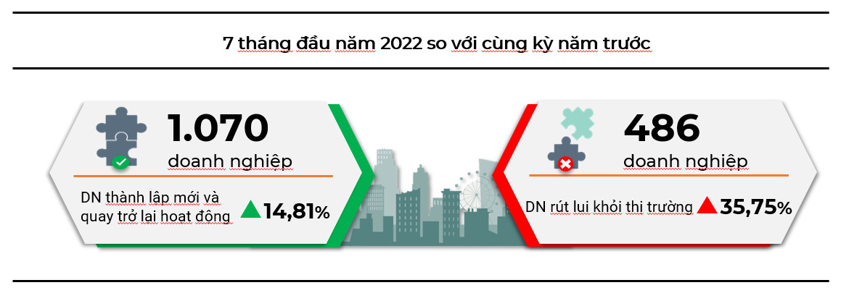
Tính đến ngày 15/7/2022, toàn tỉnh có 779 doanh nghiệp đăng ký thành lập mới với tổng số vốn đăng ký là 7.858 tỷ đồng, tăng 16,97% về số doanh nghiệp, tăng 4,61% về vốn đăng ký so với cùng kỳ năm trước. Vốn đăng ký bình quân một doanh nghiệp thành lập mới đạt 10,09 tỷ đồng. Doanh nghiệp thành lập mới tập trung chủ yếu ở những nhóm ngành đang có xu hướng hồi phục mạnh mẽ sau đại dịch như: Ngành Bán buôn bán lẻ, sửa chữa ô tô, mô tô, xe máy và xe có động cơ khác (256 doanh nghiệp với tổng vốn đăng ký đạt 2.171 tỷ đồng); ngành Xây dựng (120 doanh nghiệp với vốn đăng ký 1.183 tỷ đồng); ngành Công nghiệp chế biến, chế tạo (152 doanh nghiệp với vốn đăng ký 1.026 tỷ đồng);... Số lượng doanh nghiệp tham gia quay trở lại thị trường có xu hướng tích cực với 291 doanh nghiệp, tăng 9,40% so với cùng kỳ năm trước, nâng tổng số doanh nghiệp thành lập mới và doanh nghiệp quay trở lại hoạt động trong 7 tháng đầu năm 2022 lên 1.070 doanh nghiệp (trung bình mỗi tháng có 152 doanh nghiệp thành lập mới và quay trở lại hoạt động).
Tuy nhiên, số doanh nghiệp tạm ngừng kinh doanh, giải thể vẫn có chiều hướng gia tăng, các doanh nghiệp quy mô nhỏ do chịu tác động từ việc tăng giá các nguyên vật liệu đầu vào, khả năng tiếp cận các nguồn vốn vay còn hạn chế dẫn tới buộc phải tạm ngừng hoạt động. Cụ thể: số lượng doanh nghiệp tạm ngừng kinh doanh và doanh nghiệp rút lui khỏi thị trường trong kỳ là 486 doanh nghiệp, tăng 35,75% so với cùng kỳ năm trước. Trong đó, số doanh nghiệp tạm ngừng kinh doanh có thời hạn là 440 doanh nghiệp, tăng 41,48%; số doanh nghiệp hoàn tất thủ tục giải thể là 46 doanh nghiệp, giảm 2,13%. Trung bình mỗi tháng có 69 doanh nghiệp rút lui khỏi thị trường.

4. Thương mại, dịch vụ và giá cả
Tháng 7/2022, với sự phục hồi tích cực đạt được từ quý II năm 2022, hoạt động kinh doanh thương mại, dịch vụ, vận tải trên địa bàn tiếp tục duy trì ổn định và phát triển. Tuy giá cả một số mặt hàng tăng cao nhưng chưa tác động lớn đến cung cầu tiêu dùng của thị trường. Bên cạnh đó, hoạt động du lịch đã tăng trở lại cũng góp phần tạo không khí sôi động cho thị trường bán lẻ. Khối lượng hàng hóa, dịch vụ tiêu dùng trong tháng đạt mức tăng cao so với cùng kỳ năm trước. Tính chung 7 tháng đầu năm tổng mức bán lẻ hàng hóa và doanh thu dịch vụ tiêu dùng tăng 16,49% so với cùng kỳ.
4.1. Bán lẻ hàng hoá và dịch vụ tiêu dùng
Tháng 7/20222, Tổng mức bán lẻ hàng hóa, doanh thu dịch vụ lưu trú, ăn uống, du lịch lữ hành và doanh thu dịch vụ tiêu dùng ước đạt 5.592,6 tỷ đồng, tăng 1,95% so với tháng trước và tăng 30,18% so với cùng kỳ năm trước.
Doanh thu bán lẻ hàng hóa ước đạt 5.003,8 tỷ đồng, tăng 1,66% so với tháng trước và tăng 30,86% so với cùng kỳ năm 2021 (tăng 12/12 nhóm hàng chủ yếu), chủ yếu do doanh thu cùng kỳ năm trước đạt thấp vì ảnh hưởng của dịch Covid-19 và giá bán hàng hóa tiếp tục tăng khi giá nhiên liệu tăng cao. Trong đó nhóm hàng xăng dầu các loại tăng 89,87%; hàng may mặc tăng 87,59%; đồ dùng, dụng cụ, trang thiết bị gia đình tăng 53,87%; lương thực, thực phẩm tăng 16,43%; gỗ và vật liệu xây dựng tăng 15,97% so với cùng kỳ.
Doanh thu dịch vụ lưu trú, ăn uống, du lịch lữ hành ước đạt 373,1 tỷ đồng, tăng 5,85% so với tháng trước và tăng 22,06% so với cùng kỳ năm trước. Trong đó, doanh thu dịch vụ lưu trú ước đạt 36,7 tỷ đồng, tăng 6,55% so với tháng trước và tăng 67,15% so với cùng kỳ; doanh thu dịch vụ ăn uống ước đạt 331,9 tỷ đồng, tăng 5,76% so với tháng trước và tăng 16,98% so cùng kỳ; doanh thu dịch vụ lữ hành ước đạt 4,5 tỷ đồng, tăng 6,61% so với tháng 6 năm 2022.
Doanh thu các ngành dịch vụ tiêu dùng ước đạt 215,7 tỷ đồng, tăng 2,11% so tháng trước và tăng 29,42% so với cùng kỳ. So với cùng kỳ năm 2021, tất cả các nhóm ngành dịch vụ đều có mức tăng cao, cụ thể như sau: Nhóm dịch vụ khác tăng 52,62%; nhóm dịch vụ y tế và hoạt động trợ giúp xã hội tăng 42,13%; nhóm dịch vụ giáo dục và đào tạo tăng 25,92%; nhóm Dịch vụ hành chính và dịch vụ hỗ trợ, dịch vụ kinh doanh bất động sản có mức tăng lần lượt là 24,07% và 18,86%.
Tính chung 7 tháng đầu năm 2022, tổng mức bán lẻ hàng hóa và doanh thu dịch vụ tiêu dùng đạt 36.161,4 tỷ đồng, tăng 16,49% so với cùng kỳ. Trong đó, doanh thu bán lẻ hàng hóa đạt 32.471,2 tỷ đồng, tăng 16,61%; doanh thu các ngành dịch vụ lưu trú, ăn uống, du lịch lữ hành đạt 2.292,3 tỷ đồng, tăng 18,94%; doanh thu dịch vụ tiêu dùng đạt 1.398 tỷ đồng, tăng 10,18% so với cùng kỳ năm 2021.
Hình 8. Tổng mức bán lẻ hàng hóa
và doanh thu dịch vụ tiêu dùng 7 tháng đầu năm giai đoạn 2018-2022
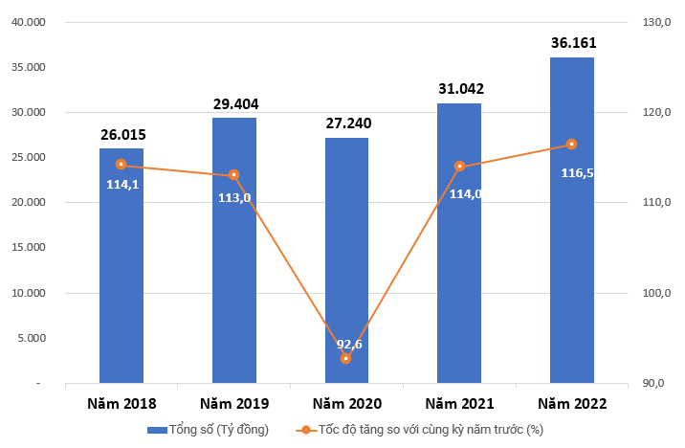
4.2. Vận tải hành khách và hàng hoá
Tháng 7/2022, hoạt động vận tải tháng Bảy tiếp tục ổn định và phát triển do hiệu quả chính sách mở cửa du lịch của Việt Nam từ ngày 15/3/2022, nhu cầu đi tham quan du lịch của người dân tiếp tục gia tăng. Đặc biệt, “Giải bóng chuyền Vô địch quốc gia Cúp hóa chất Đức Giang năm 2022” diễn ra khá dài ngày trên địa bàn (từ ngày 03 đến 17/7/2022) làm gia tăng nhu cầu đi lại. Bên cạnh đó, việc đưa bến xe khách Phúc Yên vào hoạt động và khai thác từ đầu tháng Tư cũng giúp quá trình di chuyển của người dân trở nên thuận tiện hơn, góp phần thúc đẩy hoạt động giao thông vận tải trên địa bàn phát triển. Doanh thu hoạt động vận tải, kho bãi ước đạt 430,38 tỷ đồng, tăng 1,24% so với tháng trước và tăng 64,29% so cùng kỳ.
Vận tải hành khách tháng 7/2022 ước đạt 1.970 nghìn lượt khách vận chuyển, tăng 2,1% so với tháng trước và luân chuyển 113.044 nghìn lượt khách.km, tăng 3,13%. Vận tải hàng hóa tháng 7/2022 ước đạt 3.625 nghìn tấn hàng hóa vận chuyển, tăng 1,02% so với tháng trước và luân chuyển 239.589 nghìn tấn.km, tăng 3,71%.
Tính chung 7 tháng đầu năm 2022, doanh thu hoạt động vận tải, kho bãi ước đạt 2.728,10 tỷ đồng, tăng 27,73% so với cùng kỳ. Vận tải hành khách đạt 11.077 nghìn lượt khách vận chuyển, tăng 38,32% so với cùng kỳ năm trước (cùng kỳ năm 2021 giảm 52,45%) và luân chuyển đạt 678.131 nghìn lượt khách.km, tăng 32,87% (cùng kỳ năm trước giảm 53,31%). Vận tải hàng hóa đạt 22.157 nghìn tấn hàng hóa vận chuyển, tăng 30,99% so với cùng kỳ năm trước (cùng kỳ năm 2021 giảm 44,85%) và luân chuyển 1.479.744 nghìn tấn.km, tăng 17,58% (cùng kỳ năm trước giảm 44,85%). Trong đó, vận tải đường bộ đạt 11.893 nghìn tấn vận chuyển, tăng 30,5% và 588.879 nghìn tấn.km luân chuyển, tăng 20,49%; vận tải đường thủy đạt 10.265 nghìn tấn vận chuyển, tăng 31,55% và 890.865 nghìn tấn.km luân chuyển, tăng 15,73%.
Biểu 01. Vận tải hành khách 7 tháng đầu năm 2022

 |  | Ước tính  tháng 7  năm  2022 |  | Ước tính  7 tháng  năm  2022 | Tốc độ tăng so với cùng kỳ năm trước (%)
 |  |  |  |  | Tháng 7 năm 2022 |  | 7 tháng năm 2022
I. Vận tải hành khách  1. Vận chuyển (Nghìn HK) |  | 1.970 |  | 11.077 | 406,72 |  | 138,32
Đường bộ |  | 1.932 |  | 10.947 | 435,56 |  | 141,91
Đường thủy |  | 37,44 |  | 129,26 | 92,08 |  | 43,98
2. Luân chuyển (Nghìn HK.km) |  | 113.044 |  | 678.131 | 364,05 |  | 132,87
Đường bộ |  | 113.018 |  | 677.999 | 364,51 |  | 132,92
Đường thủy |  | 25,79 |  | 131,61 | 55,82 |  | 44,03
II. Vận tải hàng hóa  1. Vận chuyển (Nghìn tấn) | 3.625 |  | 22.157 |  |  | 154,22 |  | 130,99
Đường bộ | 1.969 |  | 11.893 |  |  | 178,40 |  | 130,50
Đường thủy | 1.657 |  | 10.265 |  |  | 132,83 |  | 131,55
2. Luân chuyển (Nghìn tấn.km) | 239.589 |  | 1.479.744 |  |  | 134,18 |  | 117,58
Đường bộ | 87.169 |  | 588.879 |  |  | 144,67 |  | 120,49
Đường thủy | 152.420 |  | 890.865 |  |  | 128,83 |  | 115,73

4.3. Chỉ số giá
Chỉ số giá tiêu dùng (CPI) tháng 7 so với tháng trước tăng 0,77% và tăng 4,32% so với cùng kỳ năm trước. So với tháng trước, nhóm giao thông là nhóm duy nhất có sự giảm giá, do chính phủ điều chỉnh giảm giá các mặt hàng xăng dầu nhằm ổn định, kiềm chế mức tăng của CPI trong thời gian tới. Tuy nhiên, trên thị trường đa số các mặt hàng chưa phản ứng ngay với việc điều chỉnh giảm giá nhiên liệu, do đó có tới 9/11 nhóm hàng tăng giá so với tháng trước. Trong đó, tăng cao nhất ở nhóm hàng ăn và dịch vụ ăn uống, tăng 2,41%, nguyên nhân tăng do giá thịt gia súc, gia cầm và các thực phẩm khác tăng cao, dẫn tới chỉ số nhóm thực phẩm tăng 2,86%, tác động làm CPI chung tăng 0,67 điểm phần trăm, bên cạnh đó giá các nguyên liệu chế biến phục vụ dịch vụ ăn uống tăng, trong khi nhu cầu sử dụng dịch vụ của người dân tăng, làm cho giá các loại dịch vụ ăn uống tăng, kéo theo chỉ số nhóm ăn uống ngoài gia đình tăng 2,07%; tiếp theo là nhóm đồ uống và thuốc lá tăng 1,03% do giá các mặt hàng như: Bia, nước giải khát tăng; nhóm nhà ở, điện, nước, chất đốt và vật liệu xây dựng tăng 0,96% do thời tiết nắng nóng kéo dài, sản lượng điện, nước tiêu thụ tăng. Các nhóm hàng khác có biến động tăng nhẹ so với tháng trước.
Bảy tháng đầu năm, CPI tăng 2,44% so với cùng kỳ năm trước. Một số nguyên nhân chủ yếu làm CPI tăng: giá nhiên liệu bình quân 7 tháng đầu năm tăng 44,35%, tác động làm CPI chung tăng 1,43 điểm phần trăm; giá vật liệu bảo dưỡng nhà ở tăng 7,31% do giá xi măng, cát, gạch tăng theo giá nguyên nhiên vật liệu đầu vào, tác động làm CPI chung tăng 0,15 điểm phần trăm;...Ở chiều ngược lại, giá các mặt hàng thực phẩm giảm 0,24%, làm CPI chung giảm 0,06 điểm phần trăm, do giá bán xuất chuồng gia súc tăng cao, người dân đẩy mạnh tỷ lệ xuất chuồng trong các tháng gần đây, lượng thịt gia súc xuất bán trên thị trường tăng cao nên giá giảm.
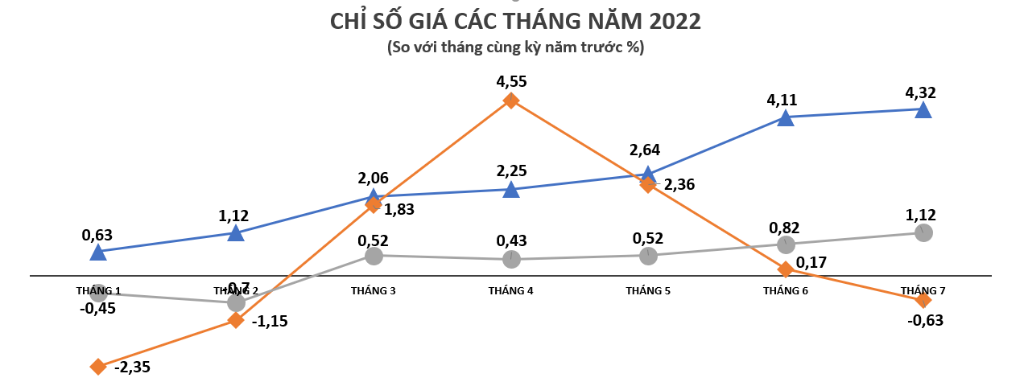
Giá vàng và Đô la Mỹ: Chỉ số giá vàng trong tháng Bảy giảm 3,11% so với tháng trước, giá vàng bình quân là 5.415 nghìn đồng/chỉ. Giá Đô la Mỹ trên thị trường tự do tăng 0,34% so với tháng Sáu, giá bán bình quân là 23.420 đồng/USD. Bình quân 7 tháng đầu năm, chỉ số giá vàng tăng 0,66%, chỉ số giá Đô la Mỹ tăng 0,32% so với cùng kỳ năm trước.
5. Tài chính, ngân hàng, bảo hiểm
5.1. Tình hình thu, chi ngân sách Nhà nước
Tính đến 15/7/2022, theo số liệu của Kho bạc Nhà nước, tổng thu ngân sách trên địa bàn đạt 21.805 tỷ đồng, tăng 9,77% so với cùng kỳ. Trong đó, thu nội địa đạt 18.247 tỷ đồng, tăng 8,23%. Tăng chủ yếu ở nguồn thu của khối doanh nghiệp đầu tư nước ngoài (đạt 13.239 tỷ đồng, tăng 10,91% so với cùng kỳ). Thu Hải quan đạt 3.539 tỷ đồng, tăng 22,11% so với cùng kỳ.
Tổng chi ngân sách Nhà nước đến ngày 15/7/2022 đạt 12.791 tỷ đồng, tăng 11,52% so với cùng kỳ. Trong đó, chi đầu tư phát triển (bao gồm cả tạm ứng) đạt 7.547 tỷ đồng, tăng 24,15%; chi thường xuyên đạt 5.223 tỷ đồng, giảm 2,76% so với cùng kỳ. Nhìn chung, chi ngân sách đã đảm bảo các nhu cầu phát triển kinh tế - xã hội, quốc phòng, an ninh, quản lý nhà nước. Công tác quản lý được tăng cường, kiểm soát chi chặt chẽ, quản lý chi theo dự toán, thực hành tiết kiệm, chống lãng phí.
5.2. Hoạt động ngân hàng, tín dụng
Đứng trước áp lực thu hẹp nới lỏng tiền tệ, tăng lãi suất trên toàn cầu, song với việc bám sát, thực hiện hiệu quả các chủ trương, chính sách của Đảng, của Ngành, ngân hàng Nhà nước (NHNN) chi nhánh trên địa bàn tỉnh đã duy trì, đảm bảo ổn định mặt bằng lãi suất ở mức thấp nhằm hỗ trợ thị trường; đạt được tăng trưởng tín dụng, huy động vốn theo kế hoạch đề ra; giảm tỷ lệ nợ xấu.
Tổng dư nợ cho vay đến 31/7/2022 ước đạt 114.500 tỷ đồng, tăng 12,21% so với cuối năm 2021. Trong đó, dư nợ cho vay ngắn hạn đạt 82.900 tỷ đồng, tăng 17,07%; dư nợ cho vay trung và dài hạn đạt 31.600 tỷ đồng, tăng 1,20% so với cuối năm 2021. Cơ cấu tín dụng phần lớn tập trung cho vay ở các lĩnh vực đang có xu hướng phục hồi mạnh mẽ, nhu cầu vốn cho hoạt động sản xuất, kinh doanh cao như: ngành thương mại, dịch vụ là 63.000 tỷ đồng (chiếm 55,02% tổng dư nợ), tăng 10,14%; ngành công nghiệp, xây dựng là 43.500 tỷ đồng (chiếm 37,99% tổng dư nợ), tăng 11,86% so với cuối năm 2021. Nhằm giúp doanh nghiệp, hợp tác xã, hộ kinh doanh khắc phục khó khăn, giảm bớt chi phí đầu tư và thúc đẩy nhanh quá trình phục hồi kinh tế, NHNN chi nhánh đã chỉ đạo, hướng dẫn các TCTD thực hiện triển khai gói hỗ trợ lãi suất 2% theo quy định. Kết quả, đến 30/6/2022 đã hỗ trợ lãi suất (HTLS) cho 10 khách hàng với số tiền lãi được hỗ trợ là 9,87 triệu đồng. Tổng dư nợ cho vay được HTLS đạt 8,47 tỷ đồng.
Tổng nguồn vốn huy động dự kiến đến 31/7/2022 ước đạt 102.000 tỷ đồng, tăng 5,87% so với cuối năm 2021. Tiền gửi tiết kiệm tiếp tục là kênh đầu tư được đông đảo người dân tin tưởng khi mà lãi suất huy động tại một số ngân hàng thương mại tăng, các kênh đầu tư phổ biến như: vàng, chứng khoán, bất động sản... gặp nhiều biến động, dẫn tới tiền gửi tiết kiệm tăng trưởng tốt, ước đạt 67.600 tỷ đồng tăng 7,12% so với cuối năm 2021. Ngoài nguồn vốn huy động tại địa phương, các tổ chức tín dụng trên địa bàn nhận vốn điều hoà từ Hội sở chính để tăng nguồn, bù đắp thanh khoản, đáp ứng các nhu cầu vốn của nền kinh tế.
Tháng Bảy, lãi suất cho vay trên địa bàn phổ biến từ 4-10,2%/năm đối với từng kỳ hạn và đối tượng; lãi suất huy động bằng VNĐ phổ biến từ 0,2-6,7%/năm đối với từng kỳ hạn. Dự kiến đến 31/7/2022, nợ xấu là 780 tỷ đồng giảm 4,18% so với tháng 12/2021, chiếm tỷ lệ 0,68% trên tổng dư nợ.
5.3. Bảo hiểm
Tháng 7/2022, thị trường lao động, việc làm ổn định, nhu cầu tham gia bảo hiểm xã hội (BHXH), bảo hiểm y tế (BHYT) của người lao động tăng, do vậy BHXH tỉnh đã tích cực tuyên truyền, vận động người dân tham gia bằng hình thức trực tiếp và trực tuyến, kết quả, trong tháng khai thác tăng mới 40 đơn vị (với 135 lao động) tham gia BHXH, BHYT bắt buộc, lũy kế 7 tháng đầu năm tăng mới 323 đơn vị với 1.393 lao động.
Ước đến 31/7/2022, toàn tỉnh có 1.129.262 người tham gia đóng bảo hiểm các loại. Trong đó, 243.223 người tham gia BHXH, chiếm 36,64% lực lượng lao động; 217.308 người tham gia BHTN, chiếm 32,74% lực lượng lao động; 1.111.173 người tham gia BHYT, đạt 93% dân số. Tổng số tiền thu bảo hiểm các loại đạt 3.234,7 tỷ, đạt 55,2% kế hoạch, tăng 5,51% so với cùng kỳ. Trong kỳ, đã giải quyết các chế độ BHXH kịp thời, đúng quy định cho các đối tượng thụ hưởng chế độ BHXH, BHYT; cụ thể: Lũy kế đến hết tháng, giải quyết hưởng BHXH hàng tháng cho 379 người; giải quyết hưởng BHXH một lần cho 5.582 người; giải quyết ốm đau, thai sản, dưỡng sức cho 149.300 lượt người; lập danh sách chi trả cho 5.038 lượt người hưởng bảo hiểm thất nghiệp.

6. Một số vấn đề xã hội

6.1. Y tế
Công tác phòng chống dịch bệnh Covid-19: Tháng 7/2022, công tác phòng bệnh và khám chữa bệnh cho Nhân dân thường xuyên được các ngành chức năng trong tỉnh chú trọng thực hiện; dịch bệnh COVID-19 đã và đang được tỉnh kiểm soát tốt, số ca nhiễm mới trong tháng tiếp tục giảm. Theo báo cáo của Sở Y tế, từ ngày 29/4/2021 đến ngày 17/7/2022 số ca nhiễm COVID-19 trên địa bàn tỉnh Vĩnh Phúc là 369.546 ca, trong đó có 483 ca phát sinh trong tháng Bảy. Hiện nay, toàn tỉnh có 163 bệnh nhân đang điều trị; trong đó: Điều trị tại các cơ sở cách ly y tế là 20 người, chiếm 12,27%; điều trị tại nhà 143 người, chiếm 87,73%. Công tác tiêm vắc xin phòng COVID-19 cho trẻ em từ 05 đến 11 tuổi và tiêm mũi nhắc lại cho trẻ em từ 12 đến 17 tuổi được tăng cường thực hiện. Đến nay, toàn tỉnh đã tiêm vắc xin COVID-19 cho 75.251 trẻ em từ 05 đến 11 tuổi, đạt 83,2% dân số trong độ tuổi, với tổng số mũi đã được tiêm: 99.563 mũi (Mũi 1: 75.251, Mũi 2: 24.312). Số trẻ em từ 12 đến 17 tuổi đã được tiêm phòng vắc xin là 119.342 trẻ em, với tổng số 258.327 mũi tiêm (Mũi 1: 119.342, Mũi 2: 116.592, mũi nhắc lại: 22.393).

Công tác phòng chống dịch bệnh khác: Hiện nay đang là mùa mưa bão, các dịch bệnh truyền nhiễm có nguy cơ bùng phát cao. Ngành Y tế của tỉnh đã chủ động phối hợp với các cấp, các ngành liên quan thực hiện tuyên truyền, nâng cao nhận thức của người dân trong việc chủ động phòng, chống dịch bệnh. Đặc biệt lưu ý các bệnh về đường tiêu hóa (Tả, Thương hàn, Lỵ, Ecoli, Campylobacter, Rota vi rút…), bệnh sốt rét, sốt xuất huyết, bệnh nhiễm trùng đường hô hấp, bệnh ngoài da, đau mắt đỏ… và tăng cường công tác y tế dự phòng, thực hiện giám sát chặt chẽ tình hình dịch bệnh để có biện pháp xử lý kịp thời; duy trì tốt việc chăm sóc sức khoẻ ban đầu cho nhân dân.
Tình hình an toàn vệ sinh thực phẩm (ATVSTP): Công tác thông tin giáo dục truyền thông phổ biến kiến thức về an toàn vệ sinh thực phẩm được phổ biến rộng rãi. Nội dung chủ yếu được tập trung tuyên truyền trong tháng đến các cơ sở sản xuất, kinh doanh thực phẩm, các cơ sở kinh doanh dịch vụ ăn uống, nhà hàng, quán ăn là công tác đảm bảo VSATTP phục vụ kỳ thi tốt nghiệp THPT năm 2022. Bên cạnh đó, việc tuyên truyền cho người dân lựa chọn, bảo quản và sử dụng thực phẩm trong điều kiện thời tiết nắng nóng và mưa bão cũng được chú trọng thực hiện. Công tác thanh tra, kiểm tra việc chấp hành các quy định của pháp luật về an toàn thực phẩm được tăng cường. Từ ngày 01/6 đến 30/6/2022, ngành Y tế và UBND các cấp trong tỉnh đã thanh, kiểm tra và giám sát được 161 lượt cơ sở; trong đó, số cơ sở đạt yêu cầu là 141 cơ sở, chiếm tỷ lệ 87,58%, số cơ sở vi phạm là 20 cơ sở, chiếm tỷ lệ 12,4%. Trong tháng, trên địa bàn tỉnh không xảy ra hiện tượng ngộ độc thực phẩm.
Công tác phòng chống HIV/AIDS: Các ngành chức năng thường xuyên chú trọng đẩy mạnh công tác tư vấn, chăm sóc, điều trị cho người nhiễm HIV và bệnh nhân AIDS. Tính đến ngày 30/6/2022: Lũy tích có 4.851 người nhiễm HIV (số người nhiễm HIV có hộ khẩu tại tỉnh là 2.339 người), lũy tích số người chuyển AIDS là 2.359 người (số có hộ khẩu tại tỉnh là 1.544 người), lũy tích số người tử vong do AIDS là 1.077 người (số có hộ khẩu tại tỉnh là 874 người), số người nhiễm HIV hiện còn sống là 3.774 (trong đó có hộ khẩu tại tỉnh là 1.465 người). Số bệnh nhân đang nhận thuốc điều trị ARV là 1.080 bệnh nhân (trong đó có 24 trẻ em).
6.2. Giáo dục
Kỳ thi tốt nghiệp THPT năm 2022 được diễn ra trong hai ngày 07 và 08/7/2022, với gần 14 nghìn thí sinh của tỉnh dự thi ở 26 điểm thi trong toàn tỉnh. Kỳ thi đã diễn ra thuận lợi, an toàn, đúng quy chế thi và thực hiện nghiêm việc phòng chống dịch bệnh COVID-19. Trong các buổi thi, số học sinh dự thi ở các môn thi đều đạt tỷ lệ cao. Cụ thể: Môn Toán số thí sinh dự thi đạt 99,60%; tổ hợp Khoa học Tự nhiên đạt 99,97%, tổ hợp Khoa học xã hội đạt 99,66%; môn Ngoại ngữ, đạt 96,59%. Kết quả tổng thể, điểm trung bình tốt nghiệp THPT các môn của học sinh Vĩnh Phúc năm 2022 là 6,954 điểm (tăng hơn 0,251 điểm so với năm 2021), đứng đầu cả nước, tăng 4 bậc so với năm 2021. Sau Vĩnh Phúc là Nam Định với điểm trung bình 6,948, Ninh Bình là 6,938.
6.3. Hoạt động văn hóa, thể thao
Trong tháng, các cấp ủy Đảng, Chính quyền tỉnh Vĩnh Phúc đã chỉ đạo và tổ chức các hoạt động kỷ niệm 75 năm Ngày Thương binh - Liệt sĩ (27/7/1947-27/7/2022). Cụ thể: Tuyên truyền sâu rộng đến các cấp, các ngành và mọi tầng lớp nhân dân về chủ trương chính sách quy định của Đảng, Nhà nước truyền thống của dân tộc và những kết quả đạt được về công tác Đền ơn đáp nghĩa trong 75 năm qua; tổ chức thành công Triển lãm tranh cổ động tấm lớn và trao giải Cuộc thi sáng tác tranh cổ động tuyên truyền kỷ niệm 75 năm Ngày Thương binh - Liệt sĩ (27/7/1947- 27/7/2022) ngày 15/7/2022 tại Quảng trường Vĩnh Yên; tổ chức Đoàn cán bộ lãnh đạo của tỉnh đã đến dâng hoa và thắp hương tưởng niệm các Anh hùng, liệt sĩ tại Nghĩa trang liệt sĩ Quốc gia đường 9 và Nghĩa trang liệt sĩ Quốc gia Trường Sơn, tỉnh Quảng Trị; thăm hỏi, tặng quà các thương binh, bệnh binh, gia đình liệt sĩ, người có công tiêu biểu ở huyện, thành phố; tuyên truyền để các địa phương tiến hành chăm sóc, tu bổ, làm sạch đẹp các nghĩa trang liệt sĩ, nhà bia, đài tưởng niệm các liệt sĩ tại địa phương mình; phối hợp tổ chức các chương trình Dâng hương tưởng niệm các anh hùng liệt sỹ tại Đài tưởng niệm Liệt sỹ Tỉnh…
Trong kỳ, Tỉnh Vĩnh Phúc đã tích cực chuẩn bị đầy đủ các điều kiện về cơ sở vật chất để đăng cai một số giải đấu lớn: tổ chức Giải vô địch súng hơi các nhóm tuổi thanh thiếu niên toàn quốc năm 2022; tổ chức bảng B giải bóng chuyền vô địch quốc gia Cúp hóa chất Đức Giang năm 2022. Cùng với đó, các huyện/thành phố trong tỉnh tiếp tục đẩy nhanh công tác tổ chức Đại hội Thể dục Thể thao các cấp, nhằm lựa chọn các vận động viên tiêu biểu, có thành tích xuất sắc chuẩn bị tham dự Đại hội thể dục thể thao tỉnh Vĩnh Phúc lần thứ VI năm 2022.
6.4. Tình hình an ninh, trật tự, an toàn giao thông, phòng chống cháy nổ, thiên tai và bảo vệ môi trường
Tình hình an ninh trật tự: Công tác đấu tranh phòng, chống tội phạm được Công an tỉnh triển khai đồng bộ với các kế hoạch, chuyên đề về tấn công, trấn áp tội phạm. Cùng với đó, các hành vi vi phạm pháp luật về trật tự an toàn xã hội được xử lý kịp thời, không để xảy ra điểm nóng. Do vậy, tình hình an ninh, trật tự trên địa bàn tỉnh được đảm bảo. Tính từ ngày 15/6/2022 đến ngày 14/7/2022, toàn tỉnh đã xảy ra 41 vụ vi phạm trật tự an toàn xã hội (giảm 01 vụ so với tháng trước), làm bị thương 05 người, thiệt hại tài sản 2.051,68 triệu đồng, đã điều tra làm rõ 36 vụ (đạt 87,8%), với 84 đối tượng, thu hồi tài sản trị giá 800,69 triệu đồng.
Tình hình an toàn giao thông: Từ ngày 20/6 đến ngày 20/7/2022. Công an tỉnh Vĩnh Phúc ra quân mở đợt cao điểm kiểm tra, xử lý vi phạm trật tự an toàn giao thông (TTATGT). Theo đó, lực lượng Cảnh sát giao thông của tỉnh tập trung thực hiện môt số nhiệm vụ trọng tâm, như: Xử lý người điều khiển phương tiện giao thông cơ giới vi phạm về nồng độ cồn; tổ chức tuyên truyền, vận động các chủ nhà hàng, quán bar, vũ trường… tuyên truyền, nhắc nhở khách hàng đến ăn uống chấp hành nghiêm quy định của pháp luật về Luật Phòng, chống tác hại của rượu, bia…; xử lý nghiêm tình trạng phương tiện vận tải hàng hóa vi phạm quy định về “cơi nới” thùng xe và chở hàng quá trọng tải, quá khổ…; xử lý vi phạm về tốc độ; tăng cường áp dụng biện pháp xử lý vi phạm qua hình ảnh xử phạt nguội…Trong tháng, trên địa bàn tỉnh đã xảy ra 05 vụ tai nạn giao thông đường bộ, làm 05 người chết và 05 người bị thương.
Tình hình cháy, nổ: Để tăng cường đảm bảo an toàn phòng cháy chữa cháy, Công an tỉnh Vĩnh Phúc đã triển khai đồng bộ các biện pháp nghiệp vụ, đồng thời phối hợp với các cấp, ngành triển khai nhiều biện pháp nhằm nâng cao ý thức phòng chống cháy trong toàn dân. Trong kỳ, trên địa bàn xảy ra 03 vụ cháy, không gây thiệt hại về người, ước thiệt hại 200 triệu đồng, nguyên nhân cháy đang được các cơ quan chức năng điều tra làm rõ.
Công tác bảo vệ môi trường: Trong tháng, trên địa bàn tỉnh phát hiện 11 vụ VPMT về hành vi “Vận chuyển, chôn, lấp, đổ, thải, đốt chất thải rắn, chất thải nguy hại không đúng quy trình kỹ thuật, quy định của pháp luật về bảo vệ môi trường”; số vụ đã xử lý là 11 vụ với số tiền xử phạt là 131 triệu đồng. Lũy kế bảy tháng đầu năm, phát hiện 203 vụ, xử lý 179 vụ, số tiền đã xử phạt 1.920,3 triệu đồng./.
Nơi nhận :  - Vụ TH -TCTK; - Tỉnh uỷ, UBND, HĐND tỉnh;  - Một số Sở, ngành của tỉnh;  - Lưu VT, TH. | CỤC TRƯỞNG  Nguyễn Hồng Phong

Diện tích gieo trồng vụ mùa sau nhiều năm liên tục giảm, năm 2020 và năm 2021 tăng nhẹ (tăng 0,24% và 0,06%) do ảnh hưởng của Covid, lao động các khu vực CN, DV có xu hướng dịch chuyển sang khu vực NN.
Trong tháng, ngành sản xuất ô tô gặp nhiều khó khăn, tình trạng thiếu hụt chip bán dẫn và linh kiện công nghệ cao đã khiến sản lượng một số sản phẩm ô tô lắp ráp giảm mạnh. Bên cạnh đó, chính sách giảm 50% thuế trước bạ theo Nghị định số 103/2021/NĐ-CP ngày 26/11/2021 về giảm lệ phí trước bạ đối với ô tô sản xuất, lắp ráp trong nước hết hiệu lực thi hành cũng làm cho thị trường tiêu thụ ô tô sản xuất, lắp ráp trong nước trầm lắng hơn trước.
Theo báo cáo số 159/BC-UBND ngày 24/6/2022 của UBND tỉnh Vĩnh Phúc, tổng vốn kế hoạch năm 2022 được điều chỉnh tăng lên 9.575.744 triệu đồng.
Tính đến 15/7/2022, tỉnh đã thu hút được 07 dự án từ các nhà đầu tư Nhật Bản với tổng vốn đăng ký 164 triệu USD; 22 dự án từ các nhà đầu tư Hàn Quốc với tổng vốn đăng ký đạt 54 triệu USD.
Theo số liệu từ Sở Kế hoạch và Đầu tư tỉnh Vĩnh Phúc, tính riêng từ 15/6/2022 đến 15/7/2022 có 49 doanh nghiệp tạm ngừng kinh doanh có thời hạn và 03 doanh nghiệp đã hoàn tất thủ tục giải thể.
Do các tháng 5,6,7 năm 2021 dịch Covid-19 trên địa bàn tỉnh diễn biến phức tạp, tỉnh đã thực hiện nghiêm ngặt một số biện pháp hạn chế hoạt động vận tải để hạn chế sự lây lan dịch bệnh và đảm bảo sức khỏe cho người dân.
Các loại thịt lợn chế biến sẵn tăng 4,34%; thịt bò các loại tăng 0,3%, giá dao động từ 200.000 - 300.000 đồng/kg; thịt gia cầm tăng 2%;…
Từ ngày 3/7 – 17/7/2022 tỉnh đăng cai tổ chức Vòng chung kết bóng chuyền vô địch quốc gia cúp Hóa chất Đức Giang năm 2022 đã thu hút đông đảo người dân và du khách tới tham dự.
Tính chung 7 tháng đầu năm, giá thịt lợn giảm 22,92%, thịt bò giảm 0,18%; mỡ động vật giảm 4,12%; nội tạng động vật giảm 9,90%.

